TRƯỜNG THCS NGUYỄN VĂN LUÔNG
NHÓM TIN HỌC 6

CHỦ ĐỀ A: MÁY TÍNH VÀ CỘNG ĐỒNG
BÀI 2: LƯU TRỮ VÀ TRAO ĐỔI THÔNG TIN

1. Lưu trữ thông tin
■ Lưu trữ thông tin: hoạt động đưa thông tin vào vật mang tin.
■ Dữ liệu: thông tin dưới dạng được chứa trong vật mang tin.
2. Trao đổi thông tin
■ Trao đổi thông tin: gửi thông tin tới bên nhận và nhận thông tin từ bên gửi.
3. Các bước trong hoạt động thông tin của con người
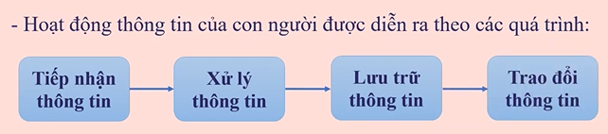
4. Vai trò quan trọng của thông tin và hoạt động thông tin
Thông tin rất quan trọng đối với con người, hoạt động thông tin diễn ra thường xuyên trong cuộc sống hàng ngày. Nếu thiếu thông tin có thể gây hậu quả nghiêm trọng.
* Dăn dò:
- Chép bài và học bài.
- Xem trước Bài 3: Máy tính trong hoạt động thông tin.

PHIẾU HỌC TẬP
Câu 1: Em hãy cho biết phóng viên phỏng vấn, cảnh sát điều tra hiện trường vụ tai nạn có thể dùng những cách nào để lưu trữ thông tin? Trong mỗi trường hợp đó, thông tin được chuyển thành dữ liệu dạng gì?
………………………………………………………………………………………………………………………………………………………………………………………………………………………………………………………………………………………………………………………………………………………………………………………………………………………………………………………………………………………………
Câu 2: Xét tình huống: "Cô giáo đang giảng bài, em nghe và ghi bài vào vở". Trong các câu sau, câu nào đúng?
a. Cô giáo đang gửi thông tin.
b. Cô giáo đang lưu trữ thông tin.
c. Em đang nhận thông tin.
d. Em đang lưu trữ thông tin.
e. Cô giáo và em đang trao đổi thông tin.
………………………………………………………………………………………………………………………………………………………………………………………………………………………………………………………………………………………………………………………………………………………………………………………………………………………………………………………………………………………………

